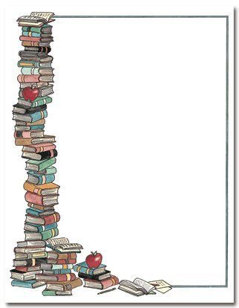Questionnaire : Pas une fée

1. Où va le papa ?

………….………………………………………..………….………………………………………..………….………………………………………..………….……………………………

1. Que chuchote papa dans son oreille ?

………….………………………………………..………….………………………………………..………….………………………………………..………….……………………………

1. Quel est le surnom du petit garçon ?

………….………………………………………..………….………………………………………..………….………………………………………..………….……………………………

1. Quel est le travail de sa maman ?

………….………………………………………..………….………………………………………..………….………………………………………..………….……………………………

1. Que lui donne sa maman pour chasser la tristesse ?

………….………………………………………..………….………………………………………..………….………………………………………..………….……………………………

1. Cites les différents pays dont on parle dans l’histoire ?

………….………………………………………..………….………………………………………..………….………………………………………..………….……………………………

1. Pourquoi le titre de l’histoire est « pas une fée » ?

………….………………………………………..………….………………………………………..………….………………………………………..………….…………………………………………….………….………………………………………..………….………………………………………..………….………………………………………..………….……………

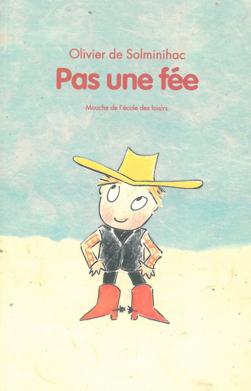

Correctif : Pas une fée

1. Le papa part travailler.
2. De faire attention à sa maman.
3. Cow-boy
4. Traductrice
5. Du caramel
6. Équateur, Brésil, Venezuela, Bolivie
7. Le petit garçon pense que sa mère est une fée car elle devine quand il dit la vérité ou non. Il y a le tonnerre quand elle prononce des mots bizarre et elle achète des baguettes.